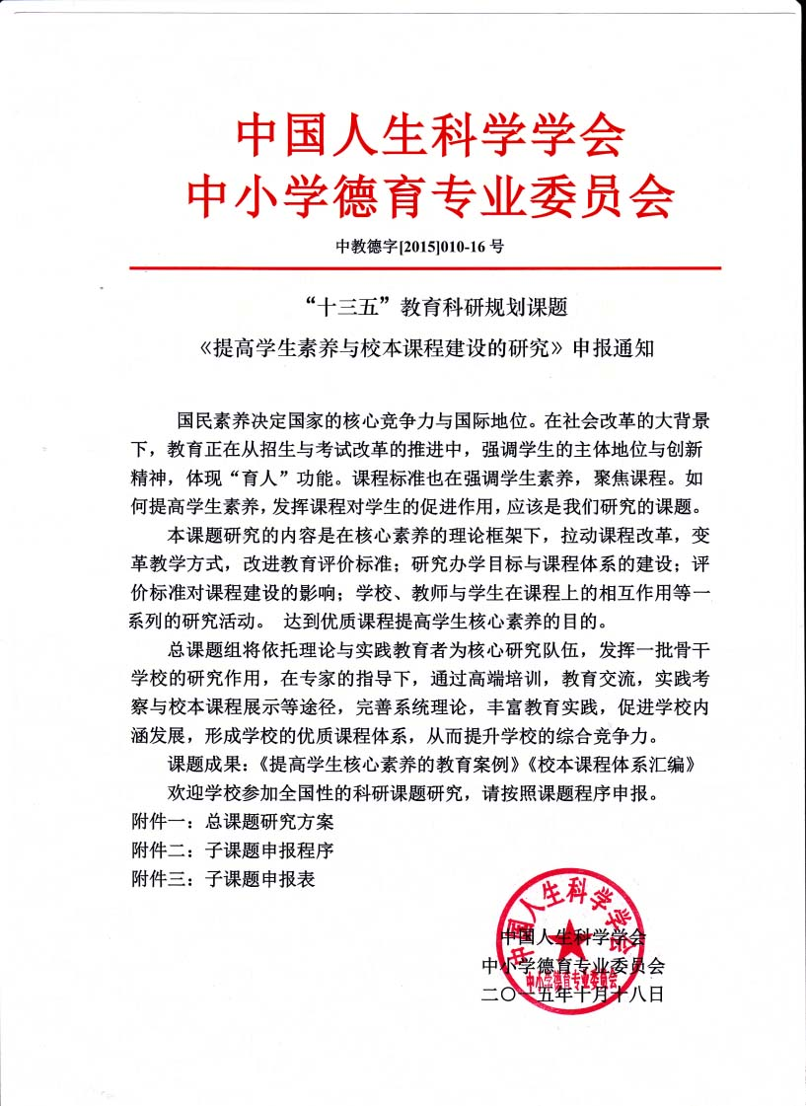

附件一：
总课题研究方案
一、研究意义
研究提高学校师生的核心素质，就是研究提高国家与国际地位的竞争力。核心素养是全球范围内教育政策，课程体系，教育实践的研究议题。核心素养的研究引领课程改革，教师发展，师德建设，教育评价等教育活动。
二、研究内容 （在总课题的框架下，子课题学校可自报研究内容与题目）
1．如何设计提高学生核心素养的课程体系。
2．考试与评价改革对提高核心素养的作用。
3．校长、教师、学生的素养在课程方面的相互作用。
4．学校活动如何支撑核心素养与办学目标。
5．学校特色与师生核心素养的关系；

三、研究水平

1、课题级别：国家级课题。中国人生科学学会是由教育部主管的国家一级学会,中小学德育专业委员会立项的是国家级课题。

2、课题专业团队

1）总课题组由中国人生科学学会中小学德育专业分会与中国教育学会教育管理分会学者组成专业团队，中国教育学会教育管理分会学者作为核心对课题进行理论研究与指导。
2）邀请具有丰富管理经验的优秀校长和全国杰出的专家参与总课题研究，进行实践工作的指导。
3、十一五至十二五研究主要课题
《学校文化建设与策划》、《班主任专业发展与队伍建设研究》、
《区域和学校特色策划的实证研究》、《院校毕业生就业指导与管理实践研究》
四、研究计划
2015年12月初申请立项,2016年3月18日停止申报;
2016年5月开题论证，确定研究学校、颁发立项证书；（具体会议地点和时间课题组老师会及时告知。）
2016年7月：以申报和考核为准，实验学校和实验区域；
2016年7月-8月：培训课题组负责人；（同时颁发继续教育学时证书）
2016年12月：总课题组阶段总结与交流；
2017年7月：阶段性研究成果展示；
2017年10月—12月：汇编课题成果，颁发结题证书。
五、研究成果：（暂定）
《提高学生核心素养的教育案例》
《核心素养校本课程体系汇编》
附件二：

子课题申报程序

一、子课题申报分类

1、申报课题研究学校：参加课题的基本研究，获得总课题组的指导和培训、德育专业委员会课题研究证书、德育委员会会员证书。

2、申报课题实验学校：参加本课题的基本研究，成为本课题研究的实验学校，同时可参加中国教育学会教育管理分会课题研究。授予本课题实验学校证书及课题实验学校牌匾。获得德育委员会理事证书。
二、子课题申报程序：
1.在总课题研究的框架内，学校自主选择子课题的研究目标和内容，制定课题研究计划。
2.在《提高学生素养与校本课程建设的研究》的框架下,填写子课题申报表，发送电子邮件至qgzyjy@126.com。子课题申报截止日期至3月18日。（申报表见附件三）
3.由总课题组组织专家完成对子课题学校立项的资格审定。
4.通过审定立项的学校统一参加总课题组召开的课题开题会议（时间拟定2016年5月，地点另行通知），届时审核通过的学校统一颁发“十三五”科研课题立项证书及课题研究相关资料。
5.成果交流与展示：
对优秀课题研究成果组织交流并进行表彰。
编辑出版“十三五”科研规划课题优秀成果汇编。
二、课题研究的组织管理
为了更好的落实项目实施方案，由总课题组秘书处负责课题的组织管理工作。总课题组负责制定研究方案，对子课题的研究进行指导、培训、评估、检查；并承办课题的学术交流、研讨培训及成果推广等工作。
本课题管理采取目标管理与过程管理相结合，集中管理与区域管理相结合的方式。各地区的子课题学校也可以自行组织有针对性的活动，邀请总课题组给予指导与支持。
三、课题组办公室
联系人：张老师（13671084960）
电话（传真）：010-67529673 电子信箱：qgzyjy@126.com

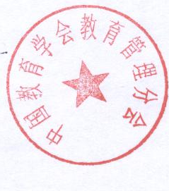
附件三： 子课题申报表（初审）

单位名称 |  |  | 性 质 | 公办□ 民办□ 其它□
单位名称 |  |  | 类 型 | 大专院校□ 小学□ 中学□  职业学校□ 技工学校□ 其他□
通讯  地址邮编 |  |  |  | 网址
校 长  姓 名 |  | 固定电话 |  | 移动电话
校 长  姓 名 |  | 职 称 |  | 邮箱地址
联系人 |  | 固定电话 |  | 移动电话
联系人 |  | 传真号码 |  | 邮箱地址
课 题
名 称
学校简介 | （可另附）
课题研究内容简介 | （可另附）
2016年5月开题论证会议 | 计划参会人员_______人（请学校务必派出课题组老师参与此次会议，以便课题的顺利进行。）
单位意见 | 负责人签名：  单位盖章：  年 月 日
备注：请将此表填写完整后，院校加盖公章传真到010-67529673或扫描清晰后发送至qgzyjy@126.com

